Тернопільська спеціалізована школа І-ІІІ ступенів №17
з поглибленим вивченням іноземних мов
Тернопільської міської ради Тернопільської області

Синус, косинус і тангенс кутів від 0˚ до 180˚

Конспект уроку з геометрії
у 9 класі
вчителя вищої категорії,
старшого вчителя Муравицької О.В.

Тернопіль, 2014

Мета: Повторити означення тригонометричних функцій гострого кута прямокутного трикутника; ввести означення тригонометричних функцій кутів від 0⁰ до 180⁰; розглянути властивості тригонометричних функцій кутів від 0⁰ до 180⁰, що випливають з їх означення; сформувати первинні вміння відтворювати означення вивчених понять, формулювати вивчені властивості; розв’язувати найпростіші задачі на використання вивчених понять; розвивати обчислювальні навички, логічне мислення, пам'ять.
Тип уроку: засвоєння нових знань.
Структура уроку.
- Організаційний момент.
- Актуалізація опорних знань учнів.
- Формулювання теми, мети і завдань уроку.
- Вивчення нового матеріалу.
- Фізкультхвилинка.
- Засвоєння нового матеріалу.
- Підсумок уроку.
- Домашнє завдання.
Хід уроку.
І. Організаційний момент.
Вступне слово вчителя. Ми продовжуємо вивчення геометрії. У дев'ятому класі ви ознайомитеся з новими розділами геометрії: розв'язування довільних трикутників; правильні многокутники; декартові координати на площині; геометричні перетворення; вектори на площині; початкові відомості зі стереометрії. Попереду на вас чекають нові теореми про властивості геометричних фігур, цікаві задачі.
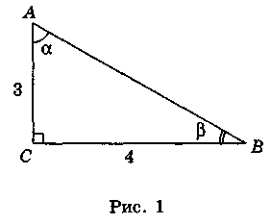
Бажаю вам подолати перешкоди, які стануть на вашому шляху лабіринтами геометрії. Нехай вивчення геометрії принесе вам радість від одержаних перемог.
ІІ. Актуалізація опорних знань.
Перевірка д/з
1. Сформулюйте означення синуса, косинуса, тангенса гострого кута прямокутного трикутника.
2. Знайдіть за рис.1 (усно) sinα, cosα, tgα, cosβ, sinβ, tgβ.
3. Де знаходиться точка М, якщо:
1) її абсциса додатна, а ордината від’ємна;
2) абсциса та ордината від’ємні;
3) абсциса дорівнює нулю, а ордината від’ємна;
4) абсциса від’ємна, а ордината дорівнює нулю?

4. Вкажіть значення виразів:
а) sin 30°, cos 30°, tg 30°; б) sin 45°, cos 45°, tg 45°;
в) sin 60°, cos 60°, tg 60°.
ІІІ. Формулювання теми, мети і завдань уроку.
В(х;у)
A
O
D
y
x
x
y
1
R
IV. Пояснення нового матеріалу.
1) Поняття тригонометричного кола.
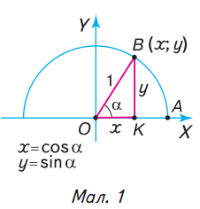
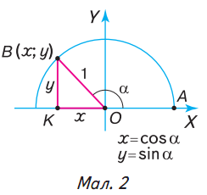
На координатній площині з центром у початку координат О(0;0) побудуємо півколо одиничного радіуса R=1 (рис. 2). Таке півколо називається тригонометричним.
2) Означення тригонометричних функцій кутів від 0⁰ до 180⁰ (на тригонометричному колі).
Побудуємо гострий кут $α$, який утворює радіус ОВ цього кола з додатним напрямом осі Ох. Нехай точка В має координати (х; у). Тоді для прямокутного трикутника КОВ маємо:
$\text{sin}α=\frac{\text{BK}}{R}=\frac{y}{1}=y$; $\text{cos}α=\frac{\text{OK}}{R}=\frac{x}{1}=x$; $\text{tg}α=\frac{\text{BK}}{\text{OK}}=\frac{y}{x}$; $\text{ctg}α=\frac{\text{OK}}{\text{BK}}=\frac{x}{y}$.
Аналогічно будемо визначати синус, косинус, тангенс для тупого (мал. 2.), прямого, розгорнутого кута, кута, міра якого дорівнює нулю.
Таким чином:
Якщо на тригонометричному колі взято точку В(х;у), яка відповідає куту $α$, де $0^{0}≤α≤{\text{180}}^{0}$, то
$\text{sin}α=y$; $\text{cos}α=x$; $\text{tg}α=\frac{y}{x}$; $\text{ctg}α=\frac{x}{y}$.
(синусом кута α є ордината точки В одиничного кола, причому радіус ОВ утворює з додатним напрямом осі Ох кут α. Косинусом кута α є абсциса точки В одиничного кола, причому радіус ОВ утворює з додатним напрямом осі Ох кут α. Тангенсом кута α є відношення ординати точки В до абсциси цієї точки, причому радіус ОВ утворює з додатним напрямом осі Ох кут α.)

Знаходження значень синуса, косинуса і тангенса тупих кутів
Якщо α – тупий кут (рис. 3), то cos α = ОК = - OD = -cos (180°- α),
sinα = ВК = AD = sin (180° - α), тоді tg α = $\frac{\text{BK}}{\text{KO}}$ = $−\frac{\text{AD}}{\text{OD}}$ = -tg(180° - α).
Отже, щоб знайти синус тупого кута, досить знайти синус суміжного кута; щоб знайти косинус, тангенс тупого кута, треба знайти число, протилежне косинусу, тангенсу суміжного кута.
Наприклад, sin 120° = sin (180° - 120°) = sin 60° = $\frac{\sqrt{3}}{2}$ ,
cos 150º = - cos (180° - 150°) = - cos 30° = - $\frac{\sqrt{3}}{2}$ ,
tg 135° = -tg (180° - 135°) = - tg 45° = - 1.

3) Основні властивості тригонометричних функцій кутів від 0⁰ до 180⁰, що випливають з їх означень.
а) якщо $α$- гострий кут ($0^{0}<α<{\text{90}}^{0}$), то $\text{sin}α>0\text{,cos}α>0,\text{tg}α>0,\text{ctg}α>0$.
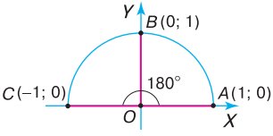
Якщо $α$- тупий кут (${\text{90}}^{0}<α<{\text{180}}^{0}$), то $\text{sin}α>0\text{,cos}α<0,\text{tg}α<0,\text{ctg}α<0$.
б) користуючись означеннями маємо значення тригонометричних функцій кутів:

тригоном функція | 0⁰ | 90⁰ | 180⁰
sin$α$ | 0 | 1 | 0
cos$α$ | 1 | 0 | -1
tg$α$ | 0 | - | 0
ctg$α$ | - | 0 | -
в) для кутів $0^{0}≤α≤{\text{180}}^{0}$виконуються нерівності $−1≤\text{cos}a≤1,$ $0≤\text{sin}a≤1$.
Синус 0° дорівнює 0, синус 180° дорівнює 0, синус 90° дорівнює 1; а косинус 0° дорівнює 1, косинус 180° дорівнює -1, косинус 90° дорівнює 0; тоді тангенс 0° і 180° дорівнюють 0, а тангенс 90° не існує.
V. Фізкультхвилинка.
VІ. Формування первинних навичок.
Виконання усних вправ
1. Сторона кута $α$, відкладеного від додатної півосі ОХ у напрямку проти годинникової стрілки, перетинає тригонометричне коло в точці М.
а) Назвіть координати точки М, якщо $α$ = 90°.
б) Визначте величину кута, якщо М$(\frac{\sqrt{2}}{2};\frac{\sqrt{2}}{2})$ .
2. Визначте, чи є кут $α$ (0° <$α$ < 180°) гострим, прямим або тупим,
якщо: a)cos $α$ = 0; б) sin $α$·cos $α$<0; в) tg $α$>0.
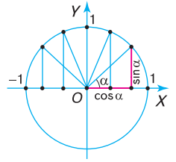
- Чи може косинус тупого кута дорівнювати 0,01; -0,8; -3? Чи може косинус тупого кута дорівнювати синусу того самого кута?
- За малюнком обґрунтуйте твердження:
1) якщо кут α зростає від 0° до 90°, то синус цього кута зростає від 0 до 1, а косинус спадає від 1 до 0;
2) якщо кут α зростає від 90° до 180°, то синус цього кута спадає від 1 до 0, а косинус спадає від 0 до –1.

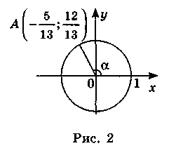
Виконання письмових вправ
- Обчисліть:
1) 3 cos 0° – 2 sin 90°; 3) 6 sin 90° – 3 tg 180°;
2. Знайдіть sin$α$, якщо 1) cos α = –1; 2) cos α = 0;
3) cos α = 1.
3. Користуючись рис. 2, знайдіть:
a) sinα; б) cosα; в) tgα.
4. (додаткове) Порівняйте:
a)cos65° і cos115°; б) tg48° і tg148°; B)sin35° і sin145°.
VIІ. Підсумок уроку
- Дайте означення синуса, косинуса і тангенса для довільного кута від 0° до 180°.
- Для якого кута тангенс не існує і чому?
- Чому синуси тупих кутів додатні, а косинуси і тангенси – від’ємні?
- Назвіть значення синуса і косинуса для кутів 0°, 90°, 180°.
- Чому дорівнює cos180° ? 1) 0; 2) -1; 3) 1; 4) $\frac{\sqrt{3}}{2}$.
VIIІ. Домашнє завдання
Вивчити зміст основних понять уроку (див. конспект), §4.
Розв'язати задачі.
1. У прямокутному трикутнику з гострим кутом 30° гіпотенуза дорівнює 6 см. Знайдіть катети трикутника.
2. Висота ромба, проведена з вершини тупого кута, ділить сторону ромба на відрізки завдовжки 8 см і 9 см. Знайдіть площу ромба. Скільки розв'язків має задача?

